CHAPITRE2 : ANALYSE ET CONCEPTION

Au cours de notre stage dans l’entreprise TGB SALUTIONS SARL , il nous a été confié de réaliser un projet de Mise en place d’une application de mise en relation prestataire particuliers . Pourquoi le choix d’un tel projet ? Quel fut le cahier de charge qui fut attribué à ce projet ?
ANALYSE DU CONTEXTE
CAHIER DE CHARGE
Le cahier de charge est un document formel ecrit qui definit précisement les besoins , les exigences et contraintes d`un projet. Il comprendra ainsi les objectifs du projet , sa description , son contexte , les fonctionnalites qu`il offrira, ainsi que les contraintes auxquelles il sera soumis.
1.CONTEXTE
De nos jours, la transformation numérique modifie profondément notre façon d'accéder aux services du quotidien. Trouver un prestataire technique qualifié (électricien, plombier, informaticien) pour un besoin urgent ou planifié reste un défi pour de nombreux particuliers. Les méthodes traditionnelles, comme le bouche-à-oreille ou les annuaires papier, s'avèrent souvent lentes et peu fiables.Parallèlement, de nombreux techniciens indépendants et petites entreprises peinent à développer leur clientèle par manque d'outils de communication adaptés. C'est dans ce cadre que s'inscrit ce projet de fin de stage . L'objectif est de concevoir et de développer une plateforme de mise en relation directe entre prestataires techniques et particuliers.Cette plateforme vise à combler le fossé entre l'offre et la demande en offrant un espace sécurisé, transparent et rapide. Les particuliers peuvent y publier leurs besoins, tandis que les professionnels peuvent proposer leurs services en fonction de leur expertise et de leur proximité géographique.
2.OBJECTIFS
Objectifs généraux
- Digitaliser la recherche de prestations techniques à domicile.
- Simplifier la mise en relation entre l'offre et la demande.
- Sécuriser les transactions et les échanges entre les utilisateurs.
- Optimiser le temps de recherche pour les deux parties.

- Objectifs specifiques
Objectifs pour les particuliers (Clients)
- Accéder à un large réseau de professionnels qualifiés et vérifiés.
- Comparer facilement les devis et les tarifs des prestataires.
- Consulter les avis et les notes laissés par d'autres clients.
- Suivre l'avancement de la demande en temps réel.
Objectifs pour les prestataires techniques (Professionnels)
- Accroître leur visibilité sur le marché local.
- Développer leur portefeuille de clients de manière régulière.
- Gérer efficacement leur planning de interventions et leurs rendez-vous.
- Valoriser leurs compétences grâce au système d'évaluation positive.
3-ETUDE DE L`EXISTANT
Avant de développer une nouvelle application de gestion des ventes en ligne, il est essentiel d'analyser les solutions existantes sur le marché pour identifier les forces et faiblesses des applications concurrentes.
L'analyse du marché de la mise en relation entre prestataires techniques et particuliers révèle un contraste marquant entre les méthodes traditionnelles et les solutions numériques actuelles. Historiquement, la recherche d'un dépanneur repose sur le bouche-à-oreille, les petites annonces locales ou les annuaires génériques. Bien que rassurantes, ces pratiques traditionnelles souffrent d'une lenteur évidente, d'un manque crucial de transparence sur les tarifs et de l'absence de garanties quant à la qualification réelle de l'artisan. Pour pallier ces faiblesses, des solutions numériques ont émergé, divisées en deux grandes catégories : d'une part, les plateformes généralistes de services collaboratifs, qui offrent une grande flexibilité mais manquent de rigueur dans la vérification des compétences techniques ; d'autre part, les plateformes ultra-spécialisées adossées à de grands groupes, hautement sécurisées mais rigides, coûteuses et limitées aux urgences. C'est précisément à l'intersection de ces deux modèles que s'impose l'opportunité de notre projet. En se positionnant comme un outil intermédiaire, cette nouvelle application comble un vide stratégique : elle garantit le professionnalisme des intervenants par un contrôle strict des diplômes et assurances, tout en conservant la souplesse, la proximité géographique et l'accessibilité tarifaire des applications collaboratives modernes.
perimetre du projet
Le projet donne permettra à des entreprises de bénéficier d’une pléthore d’avantage à l’instar de :
- Un accès rapide et simplifié aux services des prestataires techniques ;
- Une meilleure visibilité des prestataires auprès des particuliers ;
- Un gain de temps dans la recherche de professionnels qualifiés ;
- Une amélioration de la communication entre prestataires et clients ;
- Une réduction des déplacements et des contraintes liées à la recherche de services techniques ;
- Une meilleure organisation et gestion des demandes de prestations ;
- Une sécurisation des échanges et des transactions entre utilisateurs ;
- Une amélioration de la satisfaction des clients grâce à un système d’évaluation et d’avis ;
- Une centralisation des informations et services sur une même plateforme ;
- Un suivi efficace des prestations et des interventions réalisées.
- 5-PUBLIC CIBLE
- Les Particuliers : ce sont les clients recherchant des services techniques pour résoudre differents problémes du quotidien.
- Les prestataires techniques : il s`agit des techniciens , artisans et professionnels souhaitant proposer leurs compétences et développer leur clientele.
6- LES BESOINS FONCTIONNELS
décrivent les actions que les utilisateurs et le système doivent pouvoir réaliser.

- GESTION DES UTILISATEURS
- S'authentifier via une inscription, une connexion et une récupération de mot de passe sécurisées.
- Gérer son profil en modifiant ses données personnelles, sa photo et ses coordonnées.
- Échanger des messages grâce à une messagerie interne intégrée.
- Recevoir des notifications en temps réel (alertes push, SMS ou emails) pour chaque mise à jour.

- GESTION DES PRESTATAIRES(professionnels)
- Soumettre son dossier de vérification (diplômes, immatriculation, assurance) pour validation.
- Consulter les offres de chantiers disponibles autour de sa position géographique.
- Envoyer des propositions de tarifs ou des devis détaillés aux clients.Gérer son calendrier pour indiquer ses disponibilités et suivre ses interventions programmées
- Gestion des demendes de services
- De rechercher un prestataire selon la specialité
- Envoyer une demande de prestation
- De consulter l`etat des demandes
- D`echanger avec les prestataires
- GESTION DES PARTICULIERS(clients)
- Publier une demande d'intervention avec description, photos, catégorie et niveau d'urgence.
- Rechercher des prestataires via des filtres par métier, tarifs, distance et notes.
- Valider un devis reçu de la part d'un professionnel.
- Évaluer la prestation en attribuant une note et un commentaire écrit après l'intervention
- ADMINISTRATEUR
- Modérer les profils en validant ou rejetant les documents des prestataires.
- Gérer les litiges et bloquer les utilisateurs en cas de non-respect des règles.
- Suivre les statistiques de l'application via un tableau de bord (nombre d'inscrits, volume de transactions)
7- LES BESIONS NON FONCTIONNELS
Les besoins non fonctionnels définissent les exigences de qualité, de performance et de contraintes techniques du système.
- Sécurité : Chiffrer les données sensibles (mots de passe, transactions) et protéger l'application contre les failles courantes (injections SQL, failles XSS).
- Performance : Garantir un temps de chargement des pages inférieur à 2 secondes pour une navigation fluide.
- Disponibilité : Assurer une accessibilité continue du service à hauteur de 99,9 % du temps (tolérance aux pannes).
- Compatibilité (Responsive) : Adapter l'interface sur tous les écrans (smartphones, tablettes, ordinateurs).
- Ergonomie (UX/UI) : Concevoir une interface intuitive, accessible et facile à prendre en main, même pour des utilisateurs peu technophiles.
- Évolutivité (Scalabilité) : Structurer le code et la base de données de manière à supporter une hausse rapide du nombre d'utilisateurs sans dégradation des performances
8- Définition des parties prenantes du projet
NOMS | ROLES | DESCRIPTION DU ROLE ET DU NIVEAU D`INTERVENTION | FONCTION
TEGANTCHOUANG TEUKAP GAËL BORIS | Encadreur professionnel | Il fournit et contrôle les pertinences des informations et l’évolution du projet | Ingénieur Informaticien
TCHUIGOUA CHARLU | Encadreur académique | Supervise l’évolution du projet(phase de conception et déréalisation particulière)
NOUDJEU DJIMATCHI ANICELLE BLANCHE | Maitre d’ouvrage et Analyste programmeur | Analyse ,organise et exécute le projet | Etudiant en LiproGl à IUC/3IAC

- LES LIVRABLES LIES AU PROJET
Un livrable est un résultat tangible ou intangible attendu à l’issue d’un travail réalisé dans le cadre d’un projet. Parmi les livrables liés au projet, on peut citer :
- Le cahier des charges fonctionnel : qui met en exergue les besoins de la structure du logiciel et le budget lié au projet.
- Le cahier de charges technique : qui fournit des informations détaillées au niveau de l'analyse, la conception et de l'architecture de déploiement de la plateforme.
- Le dossier de l'application : qui contient le code source de l'application réalisée.
- Le manuel d'utilisation : qui décrit comment utiliser l'application réalisée et qui interviendra au niveau de la formation du personnel.
2-PLANNIFICATION DU PROJET

TACHES | Nom DE TACHE | TACHE ANTERIEURE | DUREE(JOUR)
Collection des informations | A |  | 4
Etude de faisabilité | B | A | 7
Analyse des besoins | C | B | 7
Analyse de l’existant | D | C | 9
Rédaction et validation du cahier des charges | E | B,C | 26
Conception | F | E | 30
Implémentation | G | F | 60
Tests et validation | H | F | 10
Déploiement | I | H | 5
Tests final | J | I | 7

Durée du projet : 165 jours ouvrables
- Réseau ou méthode PERT
Le réseau PERT (Program Evaluation and Review Technique ou Technique d'Evaluation et d'Examen de Programme en français) : est une méthode de gestion de projet
utilisée pour planifier, organiser et coordonner les tâches nécessaires à la réalisation d’un projet. Développée par la marine américaine dans les années 1950, cette technique repose sur un diagramme représentant les différentes activités du projet sous forme de nœuds et d’arcs, permettant d’identifier le chemin critique. La méthode PERT permet de représenter la planification de la réalisation d'un projet suivant un graphe de dépendances.
- Diagramme de GANTT
Le diagramme de Gantt est un outil utilisé (souvent en complément d'un réseau PERT) en ordonnancement et en gestion de projet et permettant de visualiser dans le temps les diverses tâches composant un projet. À partir de résultats obtenus du réseau PERT, plus les hypothèses sur la ressource disponible, on construit un planning (calendrier) sous forme de diagramme dont l'axe des abscisses représente le temps et l'axe des ordonnées représente les tâches.
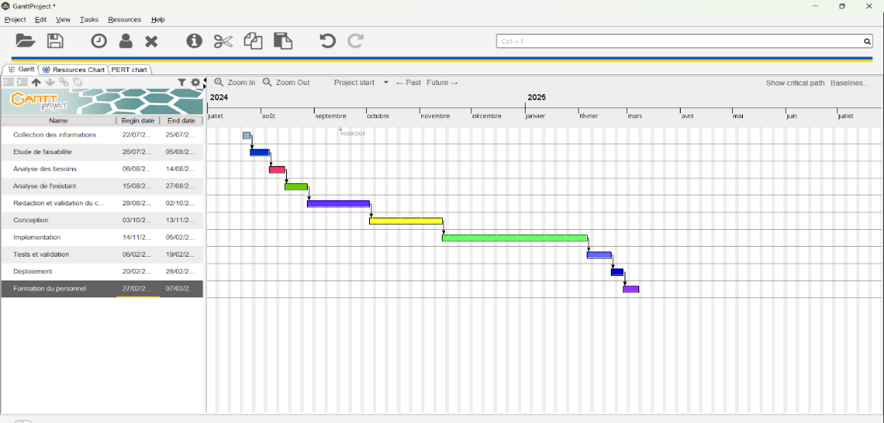

- Estimation du cout du projet
Ressources utilisées
- Ressources matérielles
Désignation | Editeur | Utilité dans le projet | Prix unitaire | Quantité | Prix total (FCFA)
PC | HDD 1Tera, RAM 24Go, intel core i7 7th Gen CPU 2.90HZ | Exécute l’interface de gestion des processus | 350000 | 01 | 350000
Serveur en local |  | Héberge l’application et sauvegarde les informations des dossiers employés achever ou en cours | 100000 | 01 | 100000

b.Ressources logicielles
DESIGNATION | EDITEUR | VERSION | LICENCE | FONCTION | PRIX(FCFA)
Windows 11 | Windows | 11 | payant | Système  D’exploitation | 60000
XamppServer |  | 3.3 | Gratuit | Serveur Web | 0
Visual Studio |  |  | Gratuit | IDE | 0
Gantt Project | Gantt Project Team | 3.3 | Gratuit | Gestionnaire de taches | 0
Visual paradigm |  | 6.3.1 | Gratuit | Logiciel de modélisation | 0

- Estimation de la charge de travail
Il existe des méthodes reconnues et efficientes d’estimation des projets informatique parmi lesquelles la méthode comparative, la méthode analytique, la méthode DELPHI, et la méthode COCOMO pour ne citer que ceux-là. Dans le cadre de ce projet, c’est la méthode COCOMO 81 qui a été sollicité pour l’estimation de ce projet. A l’aide de la méthode COCOMO :
- Il est facile pour un informaticien d’estimer le nombre de ligne de source.
- La complexité d'écriture d'un programme est la même quel que soit le langage de programmation.
- Il propose une méthode basée sur la corrélation entre la taille d'un projet et sa charge.
- Il est évident de gérer les coûts.
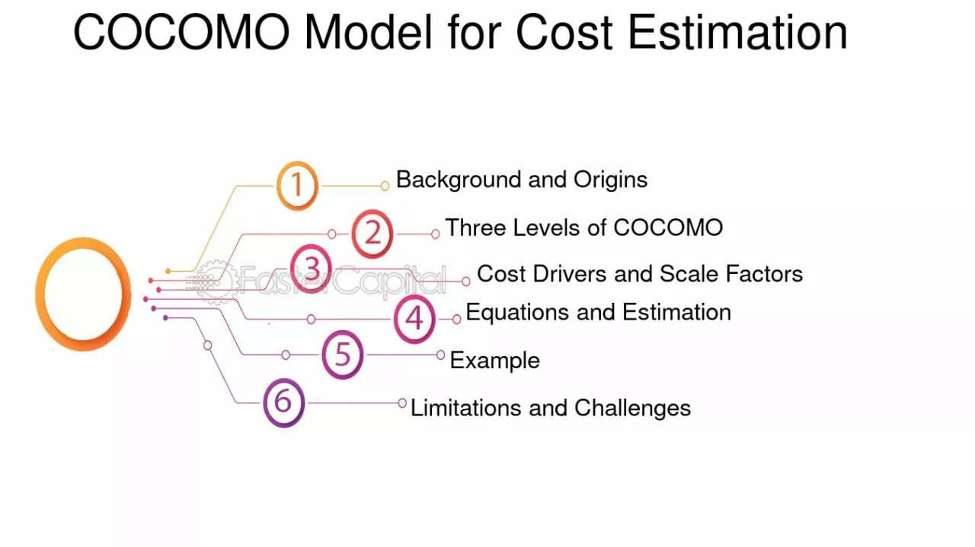
Nous utiliserons dans ce projet le modèle de base en raison de sa simplicité d'implémentation. Le modèle de base de la méthode COCOMO caractérise chaque type de projet selon le tableau suivant :
Type de projet | NOMBRE DE LIGNE DE CODE | CHARGE EN MOIS/HOMME | DELAI EN MOIS
Simple | <50 000 lignes | a = 3.2  b = 1.05 | c = 2.5 d = 0.38
Moyen | 50 000 ≤ lignes ≤ 300 000 | a = 3  b = 1.12 | c=2.5  d = 0.35
Complexe | > 300 000 lignes | a = 2.8  b = 1.2 | c=2.5  d = 0.32

Les formules
- Charge = a * (Kisl)
- Délai = c * (Charge)
- Taille moyenne de l'équipe = Charge / Délai
Avec :
• Kisl = kilo instruction source livrée (lignes de programme source testées)
• Les paramètres a, b, c et d qui dépendent de la catégorie du projet.
On estime le nombre de lignes de code de notre projet (projet de type simple) à 2 300.
On aura donc :
- Charge = 3,2 * 2,3^1, 05 = 7,673 Mois/Homme
- Délai = 2,5 * (7,673) ^ 0,38 = 5,423≈ 05 Mois 19 Jours
- Taille moyenne de l'équipe de réalisation du projet== 7,673 /5,423=1.414 /01Homme
Ainsi, la taille moyenne estimée de l'équipe pour la réalisation du projet de 01 personne (développeur Java) et le temps de réalisation estimé est de 05 Mois 19 Jours.
Une étude menée sur le salaire moyen mensuel d'un développeur Java au Cameroun d'après le site « jobandsalaryabroad » disponible à l'adresse : https://www.jobandsalaryabroad.com/fr/cameroon/french-javadeveloper-cameroon.html Montre que le salaire moyen mensuel d'un développeur Java est d'USD 561 soit 334 734,34 Franc CFA FCFA. Alors le coût de réalisation du projet en termes de ressources humaines est de 334734,34 x 3=1 004 203,02 FCFA.
- Bilan
Charges liées au projet | Coût (FCFA)
Ressources matérielles | 450 000
Ressources logicielles | 60 000
Ressources humaines | 1 004 203,02
Total | 1 514 203,02
Imprévus (10% du coût du projet) | 1 514 20,302
Coût total du projet | 1 619 723,322

- Limite et solutions
Type de risques | Risques | Solutions
Technique | Intégration des fonctionnalités de mise en relation | Réaliser une étude de faisabilité technique avant le développement pour identifier les exigences d'intégration entre le moteur de recherche, le système de géolocalisation et le module de paiement.
 | Sécurité des données et des transactions | Mettre en place des pratiques de développement sécurisé (chiffrement des données, authentification à deux facteurs, tests de pénétration réguliers) pour protéger les informations personnelles des prestataires et des particuliers.
 | Disponibilité et performance de la plateforme | Prévoir une architecture scalable (hébergement cloud) capable de supporter une montée en charge progressive du nombre d'utilisateurs sans dégradation des performances.
Règlementaire | Conformité à la protection des données personnelles | Engager un consultant en réglementation dès le début du projet pour s'assurer du respect des exigences légales en vigueur (notamment la protection des données personnelles des utilisateurs).
 | Licences et droits des logiciels tiers | Vérifier toutes les licences des bibliothèques et logiciels tiers utilisés dans le développement de la plateforme et s'assurer qu'elles sont compatibles avec un usage commercial.
Financier | Dépassement de budget | Établir un budget détaillé avec une marge de 15 à 20 % pour les imprévus, et effectuer un suivi régulier des dépenses tout au long du projet.
 | Retour sur investissement insuffisant | Effectuer une analyse de rentabilité avant le lancement et définir des indicateurs clés de performance (nombre d'inscriptions, taux de mise en relation réussie, volume de transactions) pour mesurer le succès de la plateforme.
Lié a la confiance des utilisateurs | Fraude et usurpation d'identité des prestataires | Mettre en place un système de vérification des profils prestataires (pièces justificatives, certifications) et un mécanisme de notation et d'avis pour instaurer la confiance au sein de la communauté.
 | Faible adoption par les utilisateurs | Concevoir une interface ergonomique et accessible, et prévoir une campagne de communication ciblée pour attirer et fidéliser aussi bien les prestataires que les particuliers.
Lié aux compétences de l`équipe | Formation insuffisante aux technologies utilisées | Mettre en place un programme de formation continue et des séances de mentorat pour permettre à l'équipe de maîtriser les technologies et méthodologies employées dans le développement de la plateforme.

ANALYSE DES BESOINS
Dans le cadre de notre projet de conception et réalisation d’une plateforme numérique de mise en relation entre prestataires techniques et particuliers, nous avons réalisé une analyse des besoins afin de mieux comprendre les éléments internes et externes influençant le succès de notre solution. Pour ce faire, nous avons utilisé la méthode SWOT, qui nous permet d’identifier les forces, faiblesses, opportunités et menaces liées à notre projet.
Forces
- Interface utilisateur intuitive : La plateforme offre une navigation simple et claire, permettant aussi bien aux particuliers qu’aux prestataires techniques de prendre en main rapidement le système.
- Système de Mise en Relation Efficace : Elle intègre des outils de recherche et de filtrage avancés qui facilitent la correspondance entre les besoins des particuliers et les compétences des prestataires.
- Centralisation des Profils et des Échanges : Toutes les informations relatives aux prestataires, aux demandes de service et aux interactions sont centralisées, facilitant la gestion et le suivi des missions.
Faiblesses
• Coûts de Développement Élevés : La conception d’une telle plateforme nécessite des ressources financières et humaines importantes, notamment pour assurer la fiabilité et la sécurité du système.
• Complexité de la Gestion de la Confiance : Établir un système de réputation et de vérification des prestataires crédible peut s’avérer complexe et exiger des mécanismes de modération rigoureux.
Opportunités
- Croissance de l’Économie des Services à la Demande : Le marché des services techniques à domicile est en pleine expansion, offrant de larges perspectives pour une solution numérique adaptée.
- Personnalisation des Services : La plateforme peut être adaptée à différentes catégories de prestations (plomberie, électricité, informatique, etc.), augmentant ainsi son attractivité et la satisfaction des utilisateurs.
Menaces
- Concurrence : Le marché des plateformes de mise en relation est concurrentiel, nécessitant une différenciation claire par la qualité du service et l’expérience utilisateur.
- Risques de Sécurité et de Fraude : Les préoccupations liées à la vérification des identités et à la sécurité des paiements peuvent freiner l’adoption de la plateforme par certains utilisateurs.
L’utilisation de la méthode SWOT nous a permis d’obtenir une vision claire des atouts et des défis de notre projet. Cela oriente nos choix de conception et nous aide à anticiper les obstacles potentiels, garantissant ainsi un meilleur positionnement de la plateforme sur le marché.

PROBLÉMATIQUE TECHNIQUE
Lors de notre stage, plusieurs défis techniques ont été identifiés, impactant la conception d’une plateforme numérique de mise en relation entre prestataires techniques et particuliers :
- Gestion des Profils et des Compétences : La diversité des métiers et des niveaux de compétences rend complexe la structuration des profils prestataires. Un système de catégorisation flexible et précis est indispensable pour assurer des mises en relation pertinentes.
- Sécurité des Données et des Transactions : La gestion des informations personnelles des utilisateurs ainsi que les paiements en ligne exigent la mise en place de protocoles de sécurité robustes, garantissant la confidentialité et la protection contre la fraude.
- Scalabilité : La plateforme doit pouvoir supporter une croissance importante du nombre d’utilisateurs inscrits (particuliers et prestataires) et de demandes simultanées, sans dégradation des performances.
- Expérience Utilisateur : Une interface complexe ou peu ergonomique risque de décourager les utilisateurs, en particulier les particuliers moins à l’aise avec le numérique. Une navigation intuitive, accessible sur desktop et mobile, est essentielle.
Pour répondre à ces problématiques, nous proposons les solutions suivantes :
- Centralisation des Données : Un système unifié regroupant les profils prestataires, les demandes des particuliers et l’historique des missions, afin de faciliter la gestion et la prise de décision.
- Sécurisation des Échanges et des Paiements : Mise en place de protocoles de sécurité avancés (chiffrement, authentification, paiement sécurisé) pour protéger les données et instaurer la confiance entre les parties.
- Interface utilisateur améliorée : Développement d’une interface intuitive et responsive, offrant une expérience fluide et agréable aussi bien pour les particuliers que pour les prestataires, quel que soit le support utilisé.
- Outils de Suivi et d’Évaluation : Intégration de fonctionnalités permettant de noter les prestations, de suivre l’état des missions en temps réel et d’analyser les tendances afin d’améliorer continuellement la qualité du service proposé.

